**关于《欧盟法与欧盟航空法前沿》课程简介和安排**

学校启动引智项目，邀请法国巴黎-萨克雷大学（Université Paris-Saclay）万桑·科瑞亚（Vincent Correia）教授来我校为研究生授课，现面向全校在读研究生开放选课。

1. **授课教授及课程简介**

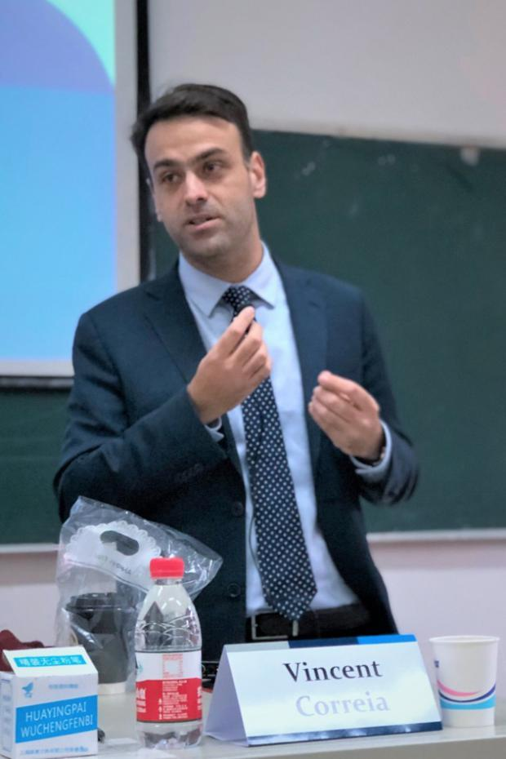

万桑·科瑞亚（Vincent Correia）教授是法国巴黎-萨克雷大学（Université Paris-Saclay）公法教授、荷兰莱顿大学（Leiden University）航空法与空间法国际研究中心（IIASL）客座教授和华东政法大学客座教授。他是欧洲航空法协会（EALA）理事会成员和学术委员会主席、国际法协会（ILA）会员、法国航空法与空间法学会（SFDAS）会员以及欧洲研究协会（CEDECE）会员，以及知名国际学刊《航空法与空间法》、《航空与航天学刊》和《欧洲消费者法律学刊》编委会委员、《法国航空法与空间法学刊》联合编辑。科瑞亚教授曾赴欧洲航空安全局（EASA）实习、赴欧盟法院（CJEU）实习并担任总法律顾问办公室助理，曾任法国区域自治航空联盟（SCARA）主席顾问。他先后取得法国普通大学法律学位、法学本科学位、欧共体法硕士学位和公法博士学位，均以最优等成绩毕业（Summa Cum Laude），并获得法国“法律最高学衔资质”。科瑞亚教授长期从事国际航空法、欧盟法、欧盟航空法和欧盟对外航空合作等课程教学。

**（一）课程主要内容**

《欧盟法与欧盟航空法前沿》是国际法领域重要的专业选修课，通过对本门课程的学习使学生掌握欧盟法与欧盟航空法的基本理论、基本知识、基本技能和实践动向，准确理解和分析欧盟航空法和国际法理论实践问题。更重要的是在培养学生分析解决实际问题能力的同时，通过比较欧盟实践，拓展学生的国际法视野和爱国主义情怀，理解中国参与国际航空法治的贡献。

本课程包含涉及欧盟法与欧盟航空法的诸多典型主题，包括但不限于（1）欧盟航空法和国际航空法的历史背景；（2）国际航空法的介绍：公法和私法;（3）国际民用航空制度与欧盟实践；（4）欧盟的历史发展与现状；（5）欧盟航空业务的运作：欧盟航权实践与欧盟航空自由化；（6）欧盟法中的承运人责任：欧盟261/2004号条例及其实践问题;（7）欧盟旅客保护实践与国际法的冲突问题;（8）欧盟对外航空关系与案例研讨。通过分析欧盟法与欧盟航空法框架内的多元化法律问题，本课程旨在帮助学生了解国际航空法这一迷人领域的宏观发展和具体动态。

课程为**全英文**授课，上课时间集中在**11月8日**至**11月29日**，共计36课时，课程学分2学分，可折抵培养计划规定的公选课课程学分。

**（二）上课时间与地点**

|  |  |  |  |
| --- | --- | --- | --- |
| **欧盟法与欧盟航空法前沿** | | | |
|  | **日期** | **时间** | **地点** |
| **第一周（第10教学周）** | 星期一（11月8日） | 18：00-21：00 | 线上 腾讯会议室 |
| 星期三（11月10日） | 18：00-21：00 |
| **第二周（第11教学周）** | 星期一（11月15日） | 18：00-21：00 |
| 星期三（11月17日） | 18：00-21：00 |
| **第三周（第12教学周）** | 星期一（11月22日） | 18：00-22：00 |
| 星期三（11月24日） | 18：00-22：00 |
| **第四周（第13教学周）** | 星期一（11月29日） | 18：00-22：00 |